计算机科学与技术学院课程设计成绩单

课程名称：计算机网络课程设计
姓名 | 丰旌桓 |  |  | 性别 | 男 |  | 学号 | 202413201080 |  | 班级 | 网络工程（国际）2403班
综合成绩 |  |  |  |  |  | 成绩等级
程序运行情况  （占总成绩20%） |  |  | □能正确运行 □基本能正确运行 □能运行但结果不完善  （20分） （15分） （10分）
程序功能的完善程度  （占总成绩10%） |  |  | □完善 □基本完善 □不完善  （10分） （8分） （5分）
程序结构的合理性  （占总成绩10%） |  |  | □合理 □基本合理 □不太合理  （10分） （8分） （5分）
对问题的答辩情况  （占总成绩40%） |  |  | □概念正确有创新 □能正确回答所有问题 □基本能正确回答  （40分） （35分） （30分）  □部分问题回答概念不清晰  （20分）
学生的工作态度与独立工作能力  （占总成绩10%） |  |  | □工作态度认真能独立完成任务 □工作态度认真但独立性较差  （10分） （8分）  □工作态度基本认真但缺乏独立性  （5分）
设计报告的规范性  （占总成绩10%） |  |  | □符合规范 □基本符合规范 □规范性较差  （10分） （8分） （5分）
A：90~100分 A-：85~89分 B+：82~84分 B：78~81分 B-：75~77分
C+：72~74分 C：68~71分 C-：64~67分 D：60~63分 F：<60分

武汉科技大学计算机科学与技术学院制表


计算机科学与技术学院
课 程 设 计 报 告

课程名称：计算机网络课程设计
专 业： 网络工程（国际）
班 级： 2024级 3班
学 号： 202413201080
姓 名：丰旌桓

1 需求分析

1.1 课题背景与设计目标
ARP 用于解决同一广播域内 IPv4 地址与链路层 MAC 地址之间的映射问题。当源主机只知道目标 IP 而不知道目标 MAC 时，需要广播 ARP 请求；目标主机识别目标 IP 后单播回复；源主机再将地址映射写入本地缓存，以减少后续广播。本项目不访问真实网卡、不发送真实以太网帧，也不修改操作系统 ARP 表，而是在可重复、可观察的虚拟局域网中模拟协议语义。
设计目标是将协议逻辑、线程通信和图形呈现统一到一个可现场操作的应用中，使教师能够直接观察“谁发起请求、广播到谁、谁进行应答、哪些主机被动学习、缓存何时命中或老化”的全过程。系统还需保证结构清晰、关键模块可单独测试，且错误输入不会造成崩溃、死循环或线程泄漏。
选题范围：采用题目一“ARP 地址解析协议仿真软件”。实现语言为 Python 3，GUI 框架为 PySide6；默认 4 台主机，最多 6 台；演示方式为手动选择源主机和目标 IP 后发起请求；接收报文的主机被动学习发送者映射，目标主机负责应答。

1.2 功能需求
编号 | 模块 | 功能要求 | 实现状态
FR-01 | 局域网拓扑 | 显示 4～6 台主机及独立 IP/MAC；节点和总线可拖动，画布可缩放和平移。 | 已实现
FR-02 | ARP 请求 | 缓存未命中时构造 REQUEST，以共享总线向所有在线主机广播。 | 已实现
FR-03 | ARP 应答 | 目标 IP 所属主机生成 REPLY，并只向请求源主机单播。 | 已实现
FR-04 | ARP 缓存 | 独立缓存、被动学习、新增/更新/命中、5～120 秒可配置老化与超时删除。 | 已实现
FR-05 | 报文可视化 | 分阶段动画展示广播扩散和单播路径，日志可查看完整报文字段。 | 已实现
FR-06 | 仿真控制 | 启动、暂停、继续、重置；暂停期间报文处理和缓存计时均冻结。 | 已实现
FR-07 | 主机管理 | 添加/编辑主机；校验名称、IPv4、MAC 与地址唯一性；最多六台。 | 已实现
FR-08 | 异常演示 | 自身目标直接返回、相同目标请求去重、未知目标约 4 秒后超时。 | 已实现

1.3 非功能需求与约束
- 响应性： GUI 线程只处理界面更新，不执行阻塞式协议循环；主机线程通过线程安全事件队列向界面传递状态。
- 一致性： 用户可见名称统一使用 Host A～Host F，内部 host-1 等稳定标识不直接暴露在时间线中。
- 可测试性： 缓存、总线、主机线程与控制器不依赖图形界面，可在无显示器环境下执行单元测试。
- 可解释性： 事件日志保留报文编号、操作类型、源/目标地址、传播方式和缓存变化，支持答辩追溯。
- 健壮性： 拒绝无效 IPv4、无效 MAC、重复地址、超出主机上限、未启动请求和暂停状态请求。
- 规模约束： 同一虚拟广播域内主机数量为 4～6 台，适合教学展示，不以大规模网络性能为目标。

1.4 运行环境与操作流程
项目 | 配置
操作系统 | macOS 26.6.2（同样可运行于 Windows/Linux）
语言 | Python 3.14.3
GUI 框架 | PySide6 6.11.2
并发与通信 | threading.Thread、queue.Queue、threading.Timer
测试框架 | pytest 9.1.1
启动入口 | main.py 或双击“启动ARP仿真器.command”
- 启动程序后检查默认 Host A～Host D、运行状态和空缓存。
- 点击“启动”，选择源主机与目标 IP，再点击“发起 ARP 请求”。
- 观察橙色请求广播、绿色应答单播、事件时间线与缓存变化。
- 再次解析同一目标验证缓存命中；缩短老化时间验证超时删除。
- 输入不存在的目标 IP 验证请求超时；添加或编辑主机验证地址校验。

2 概要设计

2.1 总体架构
系统采用四层结构，将界面、流程编排、协议语义与传输机制解耦。表示层通过 Qt 信号和定时器读取事件队列；应用层统一维护主机配置和仿真状态；领域层负责 ARP 处理与缓存；基础设施层只负责报文投递，不解析协议内容。分层后，协议测试不需要启动 GUI，拓扑动画也不会改变协议运行结果。
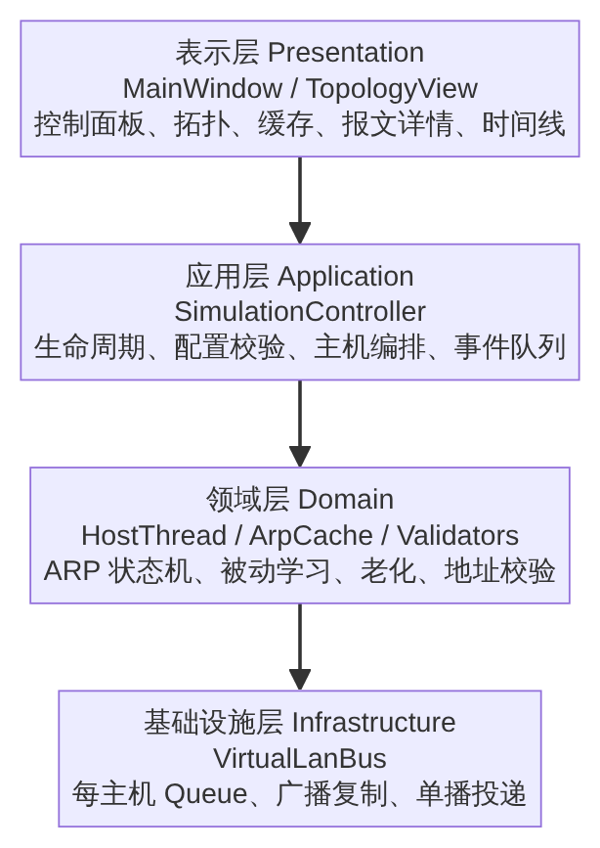
图2-1 系统分层架构

2.2 模块划分与线程模型
模块 | 主要职责 | 层次
models.py | HostConfig、ArpPacket、ArpCacheEntry、SimulationEvent 等数据模型。 | 领域模型
validators.py | 名称、IPv4、MAC 规范化和格式校验。 | 输入校验
cache.py | 缓存学习、查询、快照、过期和暂停时间平移。 | 领域服务
lan_bus.py | 注册接收队列、广播、单播、延迟投递和关闭。 | 基础设施
host_thread.py | 每台主机的协议循环、状态机、被动学习和超时。 | 并发核心
controller.py | 启动/暂停/重置、配置管理、命令编排。 | 应用服务
main_window.py | 三栏工作区、缓存表、报文详情、事件时间线。 | 表示层
topology_view.py | 节点/总线交互、缩放平移、动态路由动画。 | 可视化
控制器启动时为每个 HostConfig 创建一个 HostThread。每个线程在 VirtualLanBus 中注册一个独立 Queue[ArpPacket]，从本机队列取报文并写入本机 ArpCache。广播时总线向所有注册队列放入报文副本；单播时只向 destination_host_id 对应的队列投递。线程不直接访问其他主机对象，也不直接修改 Qt 控件。
并发边界：主机线程之间只通过共享消息队列通信；缓存对象由所属主机维护，并通过锁保护快照读取；GUI 通过 SimulationEvent 队列获得不可变事件。这一边界降低了线程竞争和界面崩溃风险。

2.3 数据结构与状态设计
结构 | 关键字段 | 用途
HostConfig | host_id、name、ip、mac、x、y | 稳定标识、显示地址与拓扑位置
ArpPacket | packet_id、opcode、sender/target 地址、source/destination | ARP 请求或应答
ArpCacheEntry | ip、mac、learned_at、last_seen、state | 一条 IP-MAC 缓存记录
SimulationEvent | event_type、timestamp、host_id、payload | 线程到 GUI 的状态消息
dict[str, ArpCacheEntry] | IP 为键 | 平均 O(1) 的查询与更新
dict[str, Queue] | host_id 为键 | 广播域中的接收队列集合
主机状态包含 IDLE、BROADCASTING、REPLYING、RESOLVED、PAUSED 和 TIMEOUT。缓存变化包含 MISS、NEW、UPDATED、HIT 和 EXPIRED。状态通过事件队列驱动节点颜色、右侧状态标签和时间线文本，协议语义与视觉语义保持一一对应。

2.4 图形界面设计
主窗口使用三栏布局：左侧控制请求参数、仿真运行和主机管理；中间显示可交互局域网拓扑；右侧显示当前主机的 ARP 缓存与报文详情；底部协议事件时间线记录完整过程。拓扑工具栏提供缩小、比例、放大、适应窗口和恢复默认布局。
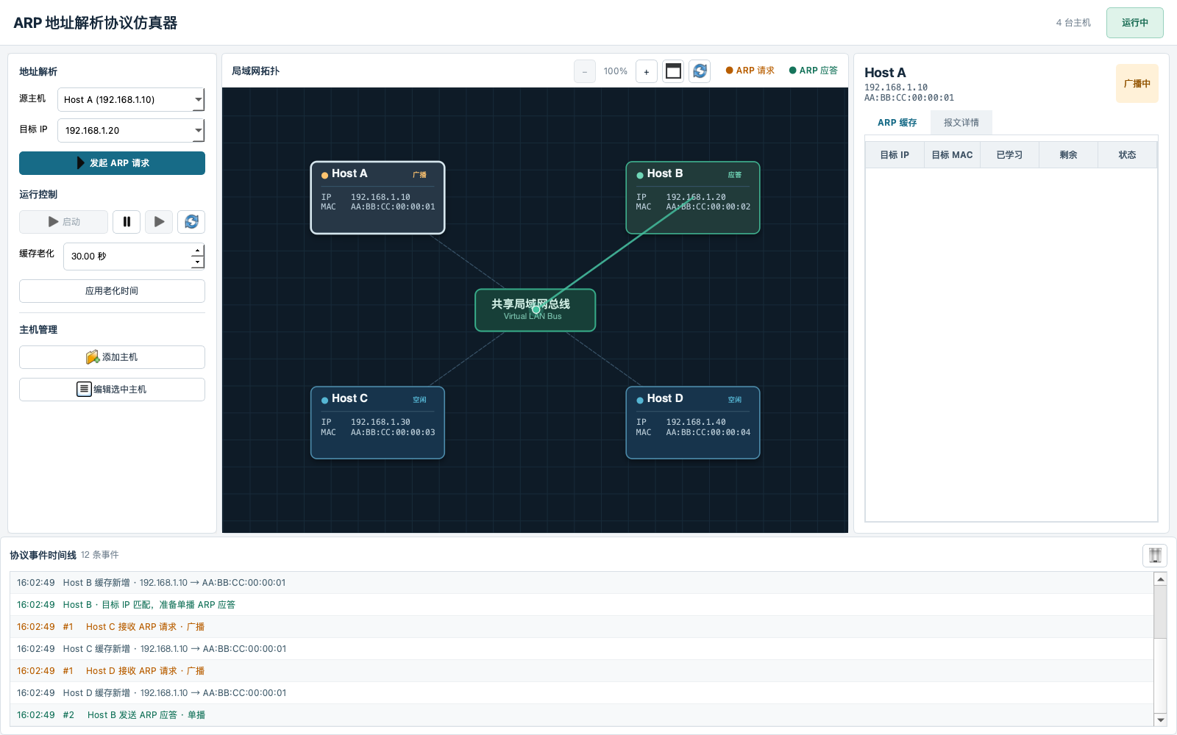图2-2 最终版主界面（ARP 请求/应答过程）
节点支持单击选择、拖动位置、双击编辑和右键设置源/目标；总线可拖动；连接线可悬停高亮。画布缩放范围为 100%～300%，滚轮以鼠标位置为锚点，放大后可拖动空白区域平移，双击空白处恢复默认比例。动画端点实时读取节点和总线位置，因此动画播放中调整拓扑也不会出现路径脱离。

3 详细设计与实现

3.1 ARP 请求与应答算法
用户发起解析时，控制器先检查仿真是否启动、是否暂停、源主机是否存在以及目标 IPv4 是否有效。若目标为本机地址则直接返回 SELF；否则由源主机查询缓存。命中时刷新 last_seen 并产生 HIT 事件；未命中时生成目标 MAC 全零的 REQUEST，将其记录到 _pending 后广播。
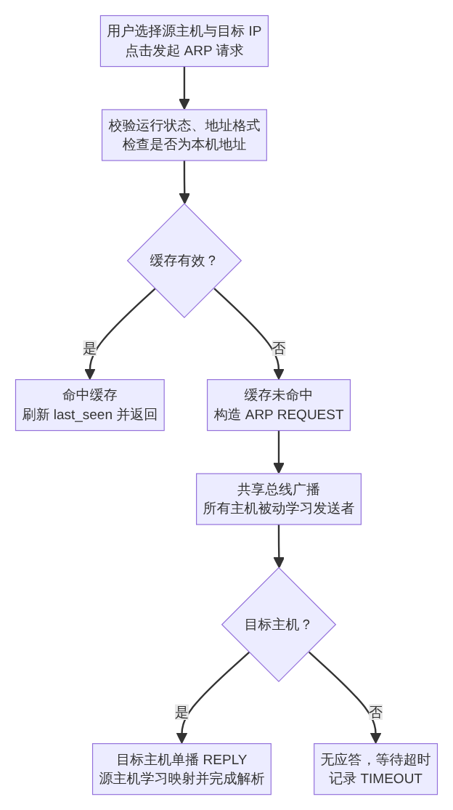
图3-1 ARP 地址解析处理流程
所有收到 REQUEST 的主机先学习 sender_ip → sender_mac。只有本机 IP 等于 target_ip 的主机才构造 REPLY；应答字段中的 sender 为目标主机自身地址，target 为原请求源地址，destination_host_id 指向原请求源。源主机收到应答后学习目标映射、移除待处理请求并进入 RESOLVED 状态。若超过 request_timeout 未收到应答，则进入 TIMEOUT 并输出错误事件。
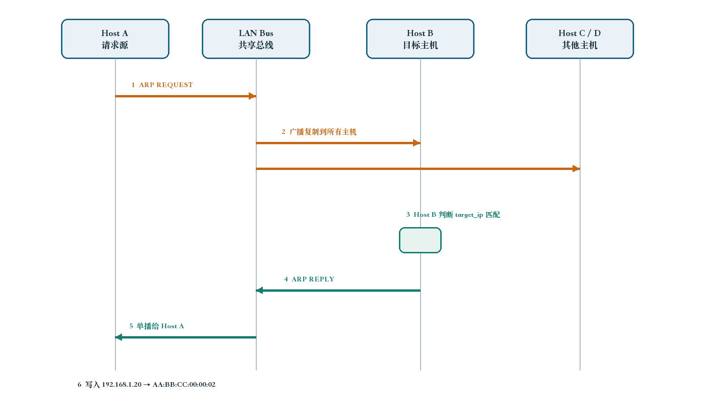图3-2 Host A 解析 Host B 的交互时序
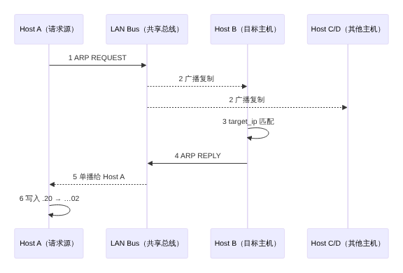
图3-3 Host A 解析 Host B 的交互时序
字段 | ARP 请求 | ARP 应答
opcode | REQUEST | REPLY
sender_ip / sender_mac | 源主机地址 | 目标主机地址
target_ip | 待解析 IP | 原请求源 IP
target_mac | 00:00:00:00:00:00 | 原请求源 MAC
destination_host_id | None（广播） | 原请求源 host_id（单播）
表3-1 请求与应答报文字段对比

3.2 ARP 缓存与暂停感知老化
ArpCache 使用字典保存条目，并使用 RLock 保证主机线程更新与 GUI 快照读取的并发安全。learn() 根据旧条目判断 NEW、UPDATED 或 HIT；lookup() 在未过期时刷新 last_seen；expire() 每 200 ms 扫描并删除超时条目。
def learn(self, ip: str, mac: str, now: float | None = None):
now = self._clock() if now is None else now
with self._lock:
old = self._entries.get(ip)
change = CacheChange.NEW if old is None else (
CacheChange.UPDATED if old.mac != mac else CacheChange.HIT
)
entry = ArpCacheEntry(ip, mac, old.learned_at if old else now, now, change)
self._entries[ip] = entry
return entry, change
def expire(self, now: float | None = None):
now = self._clock() if now is None else now
expired = []
with self._lock:
for ip, entry in list(self._entries.items()):
if now - entry.last_seen >= self.aging_seconds:
entry.state = CacheChange.EXPIRED
expired.append(entry)
del self._entries[ip]
return expired
暂停不是简单停止界面刷新。HostThread 在暂停时记录单调时钟 _paused_at；继续时计算 paused_for，并将所有缓存条目的 learned_at、last_seen 及待处理请求的 started_at 同步向后平移。这样等待期间不会错误消耗缓存寿命，也不会使未知目标在暂停中超时。
def set_paused(self, paused: bool) -> None:
if paused:
if self._paused_at is None:
self._paused_at = time.monotonic()
self.pause_event.clear()
self.status = "PAUSED"
else:
if self._paused_at is not None:
paused_for = time.monotonic() - self._paused_at
self.cache.shift_timestamps(paused_for)
self._pending = {
ip: (packet_id, started_at + paused_for)
for ip, (packet_id, started_at) in self._pending.items()
}
self._paused_at = None
self.pause_event.set()
self.status = "IDLE"

3.3 虚拟局域网广播/单播
VirtualLanBus 维护 host_id → Queue 的映射。broadcast() 在锁内获取队列快照，然后在锁外执行投递；unicast() 只查找目标队列。默认 1.4 秒的链路延迟由守护 Timer 模拟，并在 close() 时统一取消，防止窗口关闭后仍有延迟任务写队列。
def broadcast(self, packet: ArpPacket) -> int:
with self._lock:
queues = list(self._queues.values())
self._deliver_later(lambda: [q.put(packet) for q in queues])
return len(queues)
def unicast(self, packet: ArpPacket) -> bool:
with self._lock:
q = self._queues.get(packet.destination_host_id or "")
if q is None:
return False
self._deliver_later(lambda: q.put(packet))
return True
广播语义：实现向所有注册队列投递，包括发送者自身。发送者线程在收到自己发出的报文后依据 sender_ip/sender_mac 判断并忽略协议处理；该方式贴近共享介质上所有接口均可观察帧的抽象，同时保持广播收件人数与在线主机数一致。

3.4 控制器与多线程生命周期
SimulationController 是 GUI 的唯一业务入口。start() 创建总线和主机线程；pause()/resume() 统一改变所有主机状态；stop() 先关闭总线定时器，再通知线程退出并 join；reset() 通过 stop()+start() 恢复确定状态。添加或编辑主机时进行唯一性检查，运行中配置变化会重建线程和总线，避免旧地址继续存在于缓存或队列。
def start(self) -> None:
with self._lock:
if self.running:
return
self.bus = VirtualLanBus(self.delivery_delay)
request_timeout = max(4.0, self.delivery_delay * 2 + 1.0)
self.hosts = {
host_id: HostThread(config, self.bus, self.events.put,
self.aging_seconds, request_timeout)
for host_id, config in self.configs.items()
}
for host in self.hosts.values():
host.start()
self.running, self.paused = True, False
def stop(self) -> None:
with self._lock:
if self.bus:
self.bus.close()
for host in self.hosts.values():
host.stop()
for host in self.hosts.values():
host.join(timeout=1.0)
self.hosts.clear()
self.bus = None
self.running, self.paused = False, False
事件回调使用 events.put，将 PACKET_SENT、PACKET_RECEIVED、CACHE_CHANGED、HOST_STATUS 和 ERROR 放入线程安全队列。主窗口以短周期定时器批量 drain 队列，并将内部 host_id 转换为 Host A 等用户名称后写入时间线。

3.5 拓扑交互与分阶段动画
TopologyView 基于 QGraphicsView/QGraphicsScene。缩放采用指数函数 math.exp(delta × sensitivity)，每个标准滚轮刻度约变化 8%，并限定于 100%～300%。缩放前后分别计算鼠标锚点的场景坐标，通过中心修正保持“指向哪里就放大哪里”。放大后，鼠标左键拖动空白区域或中键拖动均可平移；拖动主机节点时不会误触画布平移。
def _set_zoom(self, requested_zoom: float, anchor_pos) -> None:
new_zoom = max(self.MIN_ZOOM, min(self.MAX_ZOOM, requested_zoom))
if abs(new_zoom - self._zoom_factor) < 0.0001:
return
if new_zoom <= self.MIN_ZOOM:
self.reset_view()
return
anchor_scene_before = self.mapToScene(anchor_pos)
ratio = new_zoom / self._zoom_factor
self.scale(ratio, ratio)
self._zoom_factor = new_zoom
anchor_scene_after = self.mapToScene(anchor_pos)
center_after_scale = self.mapToScene(self.viewport().rect().center())
anchor_correction = anchor_scene_before - anchor_scene_after
self.centerOn(center_after_scale + anchor_correction)
self._view_center = self.mapToScene(self.viewport().rect().center())
self._update_pan_cursor()
self.zoom_changed.emit(round(self._zoom_factor * 100))
def wheelEvent(self, event) -> None:
delta = event.angleDelta().y()
if not delta:
delta = event.pixelDelta().y() * 4
if delta:
factor = math.exp(delta * self.WHEEL_SENSITIVITY)
self._set_zoom(self._zoom_factor * factor, event.position().toPoint())
event.accept()
报文动画不使用一条瞬时直线，而是分为主机→共享总线、共享总线→接收主机两阶段。REQUEST 使用橙色扩散，REPLY 使用绿色定向路径；报文光点、发光轨迹和总线状态同步变化。路径动画通过 start_provider/end_provider 动态获取端点，因此用户在动画期间拖动节点或总线时，轨迹仍与拓扑保持一致。

3.6 输入校验与容错
对象 | 校验/保护方法 | 处理结果
主机名称 | 去除首尾空格；长度 1～24。 | 弹窗提示并拒绝保存。
IPv4 | ipaddress.IPv4Address 解析。 | 提示地址无效。
MAC | 六组十六进制字节；支持 - 输入后转为 :；统一大写。 | 提示标准格式。
地址冲突 | 遍历其他 HostConfig 比较 IP/MAC。 | 提示已被使用。
主机上限 | len(configs) < 6。 | 禁用或提示最多六台。
重复请求 | 目标 IP 已存在于 _pending。 | 返回 PENDING，不重复广播。
关闭窗口 | close → bus.close → host.stop → join。 | 回收线程与 Timer。
表3-2 输入校验与运行时容错

4 调试分析

4.1 测试环境与测试方法
测试采用“核心逻辑自动化测试 + GUI 离屏冒烟测试 + 现场场景测试”三层方法。自动化测试使用 pytest，链路延迟设置为 0 以缩短执行时间；GUI 冒烟测试在 offscreen 平台创建 MainWindow、启动仿真、发起 Host A 到 Host B 的解析并截取界面；人工测试按 展示指南.md 检查动画、缓存和交互。
本次验证结果：2026年8月27日执行 .venv/bin/python -m pytest -q，结果为 4 passed in 0.22s；Python 语法编译检查和最终 GUI 离屏启动均通过。

4.2 测试数据及结果
编号 | 测试数据/操作 | 预期与实际输出摘要 | 结果
T01 | Host A → 192.168.1.20 | 广播 REQUEST；Host B 单播 REPLY；Host A 写入 .20→…02。 | 通过
T02 | 重复执行 T01 | 直接 CACHE_HIT，不再次广播。 | 通过
T03 | 查看 Host C 缓存 | 通过广播被动学习 .10→…01。 | 通过
T04 | 老化时间 5 秒 | 继续运行后条目到期删除并记录 EXPIRED。 | 通过
T05 | 缓存后暂停约 3 秒 | 剩余时间冻结，继续后恢复计时。 | 通过
T06 | Host A → 192.168.1.99 | 广播后约 4 秒超时，不写错误缓存。 | 通过
T07 | Host A → 自身 IP | 返回 SELF，不广播。 | 通过
T08 | 重复 IP/MAC 添加主机 | 提示冲突且不改变拓扑。 | 通过
T09 | MAC 输入 AA-BB-CC-00-00-05 | 规范化为冒号分隔大写格式。 | 通过
T10 | 添加 Host E、Host F | 拓扑显示 5/6 台；第 7 台被拒绝。 | 通过
T11 | 放大到 200% 后拖动画布 | 鼠标锚点稳定，空白区平移，节点仍可拖动。 | 通过
T12 | 动画中拖动 Host B/总线 | 路径端点实时跟随，不脱离节点。 | 通过
表4-1 功能与交互测试记录
自动化测试中：
- test_cache_lifecycle 验证 NEW、HIT 和 EXPIRED；
- test_bus_broadcast_and_unicast 验证广播到所有队列、单播只到目标队列；
- test_arp_resolution_flow 验证请求、应答、缓存新增及二次命中；
- test_pause_excludes_aging_time 验证暂停时间不计入老化。
测试源码见附录 A

4.3 算法复杂度分析
算法 | 主要操作 | 时间复杂度 | 空间复杂度
缓存查询 lookup | 字典按 IP 查找。 | 平均 O(1) | O(m)
缓存学习 learn | 字典插入/替换。 | 平均 O(1) | O(m)
缓存老化 expire | 扫描本机全部条目。 | O(m) | O(m)
局域网广播 | 向 n 个接收队列投递。 | O(n) | O(n) 队列引用/副本
局域网单播 | 字典定位一个队列。 | 平均 O(1) | O(1)
地址唯一性校验 | 扫描最多 6 个配置。 | O(n) | O(1)
拓扑连线刷新 | 更新每台主机与总线的连线。 | O(n) | O(n) 图元
表4-2 关键算法复杂度（n≤6，m 为单主机缓存条目数）。
系统规模上限为六台主机，因此广播和唯一性校验的线性开销很小。缓存查询采用字典，频繁路径为平均 O(1)；老化扫描虽为 O(m)，但仿真环境下 m 较小且每 200 ms 执行一次，不会阻塞界面。

4.4 调试问题、解决方法与改进设想
调试问题 | 解决方法 | 效果
工作线程直接更新 GUI 存在线程安全风险。 | 主机只生成 SimulationEvent；主窗口定时从 Queue 取事件并更新控件。 | 协议与界面解耦，测试无需显示器。
暂停后缓存仍按真实时间老化。 | 记录暂停起点，继续时平移缓存与 pending 时间戳。 | 暂停语义可解释，测试覆盖该行为。
网络延迟导致超时早于应答返回。 | request_timeout=max(4.0, 2×delivery_delay+1.0)。 | 请求/应答两跳后仍留处理余量。
缩放后锚点漂移、拖动逻辑冲突。 | 使用缩放前后场景坐标修正中心；只允许空白区或中键平移。 | 符合常见拓扑画布操作习惯。
动画播放中拖动节点会让路径脱离。 | 动画每帧通过 provider 重新读取端点。 | 拓扑在动画期间仍可操作。
日志显示内部 host-1 不利于讲解。 | 输出前根据 HostConfig 映射为 Host A～F。 | 界面命名统一。
表4-3 主要调试问题与处理。
后续增加以太网帧头和 Wireshark 风格十六进制视图，使 ARP 报文从协议字段扩展到帧级；增加缓存条目静态/动态类型、代理 ARP 和 Gratuitous ARP 场景；支持导出事件为 JSON/PCAP；使用 pytest-qt 和视觉回归测试扩大 GUI 自动化覆盖；对总线 Timer 使用统一调度器，进一步提高大量并发事件时的可控性。

5 课程设计总结
本次课程设计完成了从需求拆分、协议建模、并发实现到图形化展示的完整过程。通过将每台主机设计为独立线程，并使用共享消息队列模拟广播域，我对 ARP 不仅是“查表得到 MAC”的静态概念有了更具体的认识：首次通信需要请求广播，所有接收者都可以利用发送者字段被动学习，只有目标主机应答，后续通信则依赖带生命周期的缓存。
实现过程中最重要的收获是区分“协议真实状态”和“界面动画状态”。动画只能表现已经发生的协议事件，不能反过来代替协议逻辑；工作线程也不能直接操作 Qt 控件。因此系统以 SimulationEvent 作为边界，使协议核心可以独立测试，界面只负责消费事件并呈现。暂停感知老化、延迟投递与请求超时之间的协调，也让我认识到网络软件中时间语义必须明确，不能简单依赖墙上时钟或界面刷新次数。
调试过程中，缩放锚点漂移、放大后的拖动冲突、动画端点脱离以及内部名称进入日志等问题表明，课程设计不仅要“能够运行”，还要考虑现场使用逻辑和可读性。通过逐项复现问题、缩小模块边界、增加自动化测试并反复进行离屏截图检查，最终程序能够稳定展示 ARP 请求、应答、缓存命中、被动学习、暂停老化、未知目标超时和主机配置校验。

附录 A 关键源程序
项目共 1876 行 Python 代码（含测试）。以下列出协议核心与自动化测试的关键源程序；完整可运行源代码随课程设计项目一并提交。为控制报告篇幅，界面样式表与重复控件构造代码不再全文展开。

A.1 核心数据模型（models.py）
from dataclasses import dataclass, field
from enum import Enum
import time
class ArpOpcode(str, Enum):
REQUEST = "REQUEST"
REPLY = "REPLY"
class CacheChange(str, Enum):
MISS = "MISS"
NEW = "NEW"
UPDATED = "UPDATED"
HIT = "HIT"
EXPIRED = "EXPIRED"
class EventType(str, Enum):
PACKET_SENT = "PACKET_SENT"
PACKET_RECEIVED = "PACKET_RECEIVED"
CACHE_CHANGED = "CACHE_CHANGED"
HOST_STATUS = "HOST_STATUS"
ERROR = "ERROR"
@dataclass(frozen=True)
class HostConfig:
host_id: str
name: str
ip: str
mac: str
x: float
y: float
@dataclass(frozen=True)
class ArpPacket:
packet_id: int
opcode: ArpOpcode
sender_ip: str
sender_mac: str
target_ip: str
target_mac: str
source_host_id: str
destination_host_id: str | None = None
created_at: float = field(default_factory=time.monotonic)

A.2 主机线程协议循环（host_thread.py）
class HostThread(threading.Thread):
def request_resolution(self, target_ip: str) -> str:
entry = self.cache.lookup(target_ip)
if entry:
self._event(EventType.CACHE_CHANGED, {"change": "HIT", "entry": entry})
return "CACHE_HIT"
if target_ip in self._pending:
return "PENDING"
self._event(EventType.CACHE_CHANGED, {"change": "MISS", "target_ip": target_ip})
packet = ArpPacket(
self.bus.next_packet_id(), ArpOpcode.REQUEST,
self.config.ip, self.config.mac, target_ip,
"00:00:00:00:00:00", self.config.host_id,
)
self._pending[target_ip] = (packet.packet_id, time.monotonic())
self.status = "BROADCASTING"
self._event(EventType.HOST_STATUS, {"status": self.status})
count = self.bus.broadcast(packet)
self._event(EventType.PACKET_SENT, {
"packet": packet, "mode": "broadcast", "recipients": count,
})
return "BROADCAST"
def _handle_packet(self, packet: ArpPacket) -> None:
self._event(EventType.PACKET_RECEIVED, {
"packet": packet,
"mode": "broadcast" if packet.destination_host_id is None else "unicast",
})
if packet.sender_ip == self.config.ip and packet.sender_mac == self.config.mac:
return
entry, change = self.cache.learn(packet.sender_ip, packet.sender_mac)
self._event(EventType.CACHE_CHANGED, {"change": change.value, "entry": entry})
if packet.opcode is ArpOpcode.REQUEST and packet.target_ip == self.config.ip:
reply = ArpPacket(
self.bus.next_packet_id(), ArpOpcode.REPLY,
self.config.ip, self.config.mac,
packet.sender_ip, packet.sender_mac,
self.config.host_id, packet.source_host_id,
)
self.status = "REPLYING"
self._event(EventType.HOST_STATUS, {"status": self.status})
self.bus.unicast(reply)
self._event(EventType.PACKET_SENT, {
"packet": reply, "mode": "unicast", "recipients": 1,
})
self.status = "IDLE"
elif packet.opcode is ArpOpcode.REPLY and packet.destination_host_id == self.config.host_id:
self._pending.pop(packet.sender_ip, None)
self.status = "RESOLVED"
self._event(EventType.HOST_STATUS, {"status": self.status})
self.status = "IDLE"

A.3 仿真控制器关键操作（controller.py）
class SimulationController:
def start(self) -> None:
with self._lock:
if self.running:
return
self.bus = VirtualLanBus(self.delivery_delay)
request_timeout = max(4.0, self.delivery_delay * 2 + 1.0)
self.hosts = {
host_id: HostThread(config, self.bus, self.events.put,
self.aging_seconds, request_timeout)
for host_id, config in self.configs.items()
}
for host in self.hosts.values():
host.start()
self.running, self.paused = True, False
def pause(self) -> None:
with self._lock:
if not self.running:
return
self.paused = True
for host in self.hosts.values():
host.set_paused(True)
def resume(self) -> None:
with self._lock:
if not self.running:
return
self.paused = False
for host in self.hosts.values():
host.set_paused(False)
def stop(self) -> None:
with self._lock:
if self.bus:
self.bus.close()
for host in self.hosts.values():
host.stop()
for host in self.hosts.values():
host.join(timeout=1.0)
self.hosts.clear()
self.bus = None
self.running, self.paused = False, False

A.4 自动化测试（tests/test_core.py）
def test_cache_lifecycle():
now = [0.0]
cache = ArpCache(aging_seconds=5, clock=lambda: now[0])
_, change = cache.learn("192.168.1.2", "AA:BB:CC:00:00:02")
assert change is CacheChange.NEW
assert cache.lookup("192.168.1.2") is not None
now[0] = 6
assert cache.expire() and cache.lookup("192.168.1.2") is None
def test_bus_broadcast_and_unicast():
bus = VirtualLanBus(delivery_delay=0)
qa, qb = bus.register("a"), bus.register("b")
packet = ArpPacket(
1, ArpOpcode.REQUEST, "192.168.1.1",
"AA:BB:CC:00:00:01", "192.168.1.2",
"00:00:00:00:00:00", "a",
)
assert bus.broadcast(packet) == 2
assert qa.get_nowait() == packet and qb.get_nowait() == packet
def test_arp_resolution_flow():
controller = SimulationController(delivery_delay=0)
controller.start()
try:
assert controller.resolve("host-1", "192.168.1.20") == "BROADCAST"
deadline = time.monotonic() + 2
events = []
while time.monotonic() < deadline:
try:
events.append(controller.events.get(timeout=0.05))
except queue.Empty:
pass
if any(e.event_type.value == "CACHE_CHANGED"
and e.host_id == "host-1"
and e.payload.get("change") == "NEW" for e in events):
break
assert controller.cache_snapshot("host-1")
assert controller.resolve("host-1", "192.168.1.20") == "CACHE_HIT"
finally:
controller.close()
def test_pause_excludes_aging_time():
controller = SimulationController(delivery_delay=0)
controller.set_aging_seconds(5)
controller.start()
try:
controller.hosts["host-1"].cache.learn(
"192.168.1.99", "AA:BB:CC:00:00:99"
)
controller.pause()
host = controller.hosts["host-1"]
host._paused_at -= 10
controller.resume()
assert controller.cache_snapshot("host-1")
finally:
controller.close()

